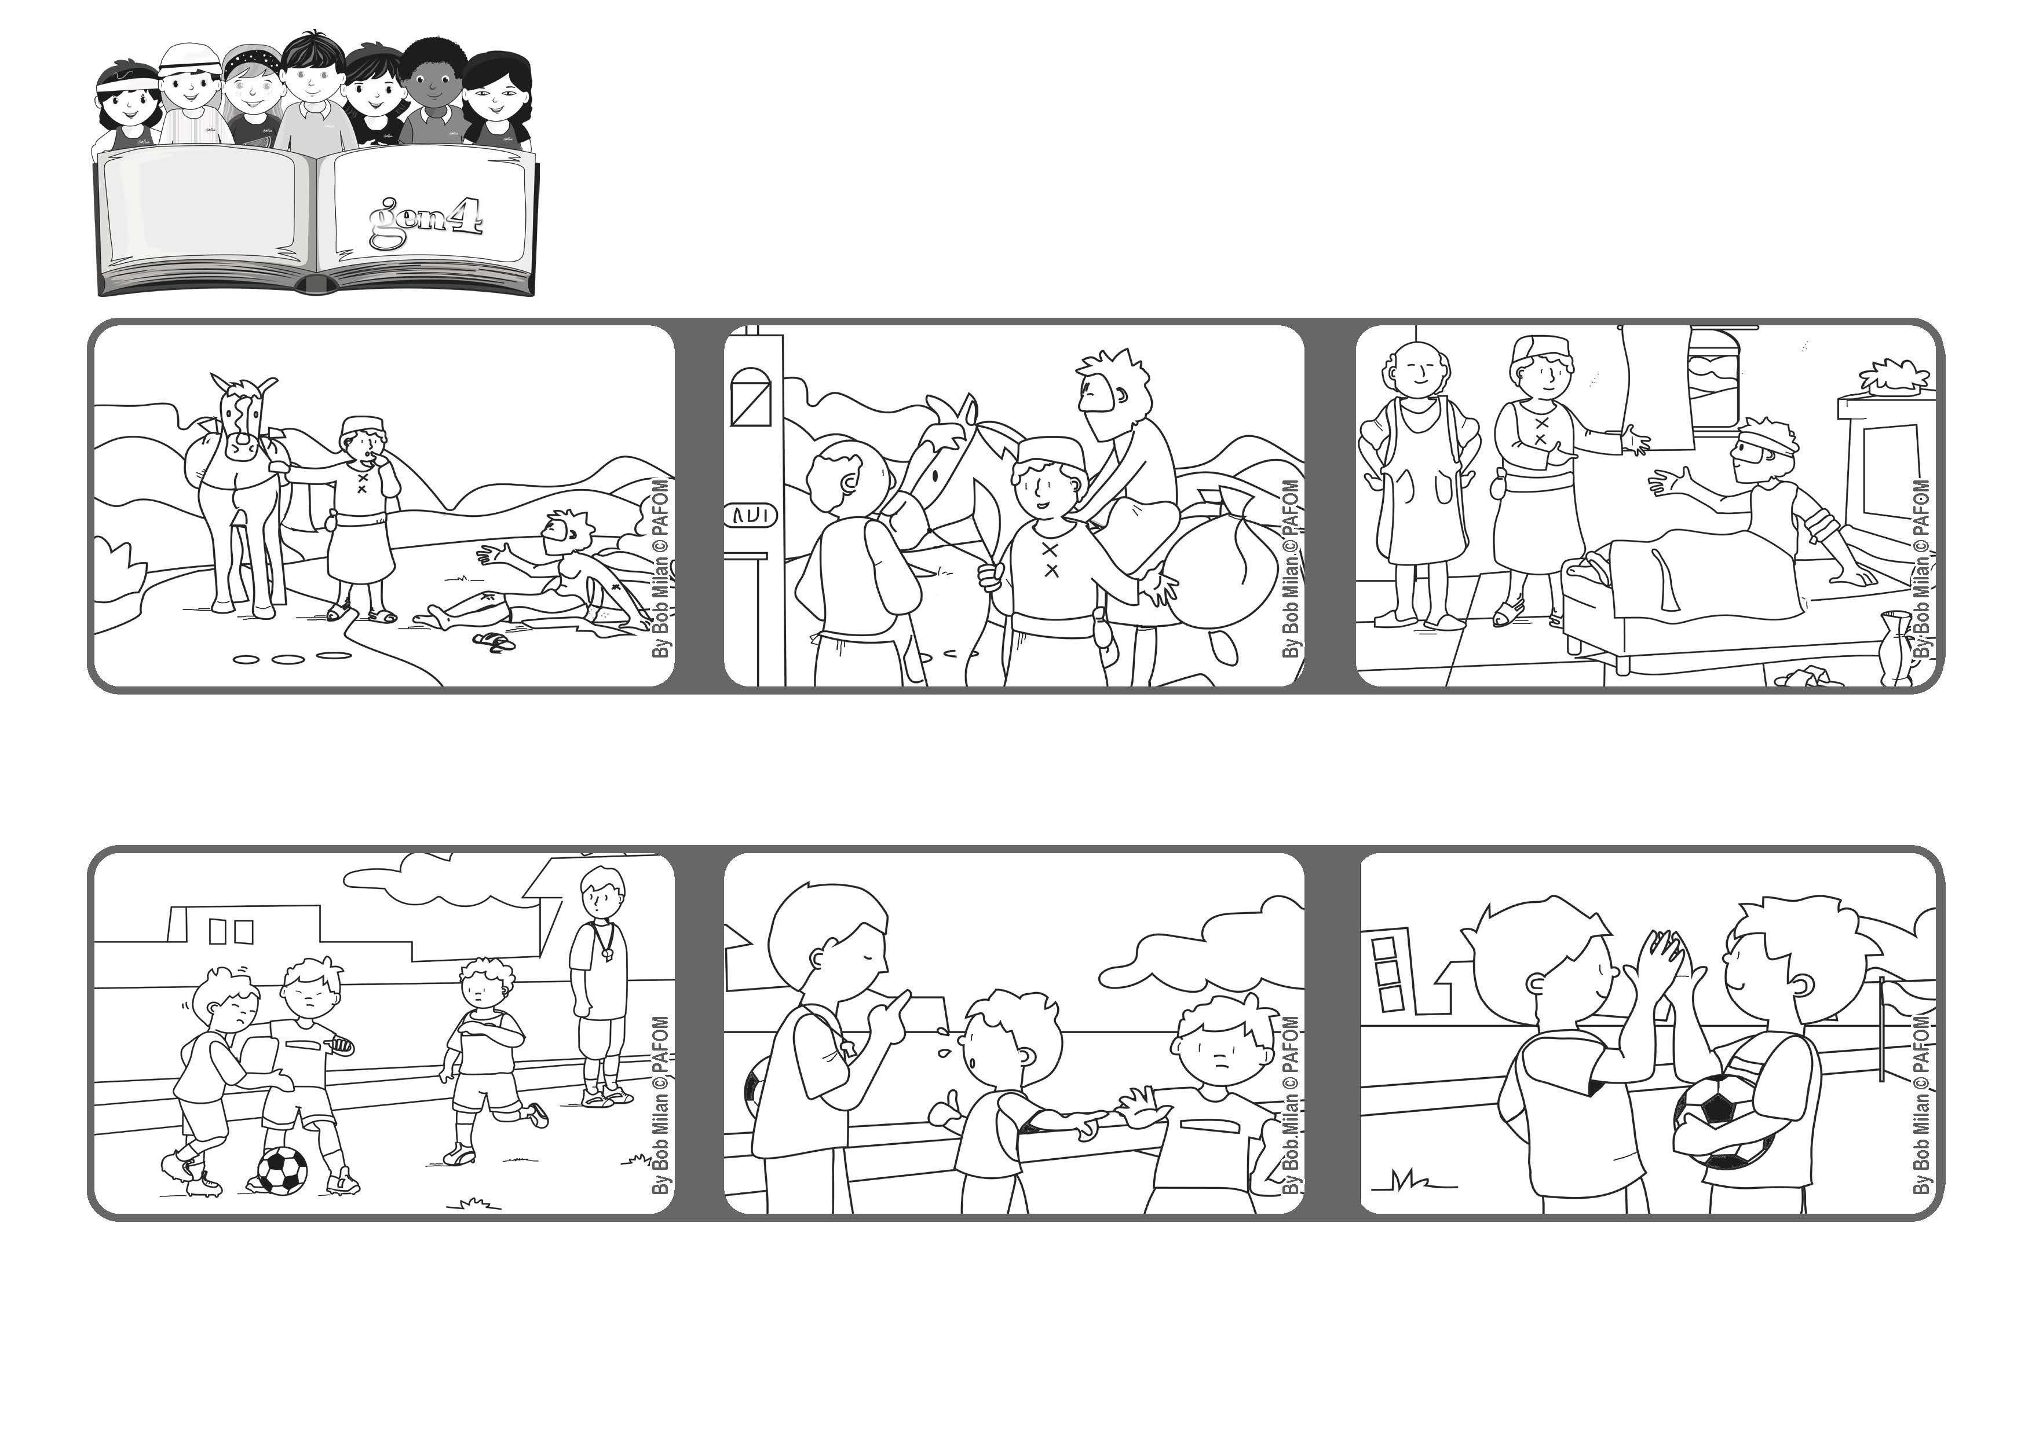
Mars 2021
“Fais-moi connaître tes chemins, Seigneur, enseigne-moi tes routes” (Psaume 25,4).
Pointer la boussole sur l'amour
Parole de Vie
Mais, en pensant qu'il y a Jésus dans l'autre, j'ai fait un choix différent : j'ai pardonné. A la fin du match nous sommes restés amis.
Robert de la France : Un jour, nous avons fait une partie de foot et nous étions en train de gagner. Ceux qui perdaient ont commencé à me donner des coups de pied ; je suis tombé et je me suis fait mal au thorax.
J'ai pleuré en demandant qu'il y ait faute, mais ils n'ont pas accepté. Je me suis mis en colère et j'ai décidé de donner moi aussi un coup de pied à celui qui m'avait fait tomber.
Le Pape François a écrit une très belle lettre dans laquelle il nous a rappelé que nous sommes tous frères et sœurs et que, pour cette raison, nous devons nous aimer comme Jésus nous l'a appris.
Il nous arrive à tous d'être parfois indécis et de ne pas savoir ce qu'il faut faire.
Aider ceux qui sont dans le besoin, faire le bien est toujours un choix positif, comme l'a fait le bon Samaritain.
"© PAFOM, Dessins et texte sous la direction du Centre Gen4”
Les gen4 sont les enfants du Mouvement des Focolari dont Chiara Lubich est la fondatrice.

